|  |  |
| --- | --- |
| **Всемирная конференция радиосвязи (ВКР-15) Женева, 2–27 ноября 2015 года** |  |
| **МЕЖДУНАРОДНЫЙ СОЮЗ ЭЛЕКТРОСВЯЗИ** |  |
|  |  |
| **ПЛЕНАРНОЕ ЗАСЕДАНИЕ** | **Дополнительный документ 5 к Документу 130-R** |
|  | **16 октября 2015 года** |
|  | **Оригинал: английский** |
|  | |
| Ангола (Республика), Ботсвана (Республика), Лесото (Королевство), Мадагаскар (Республика), Малави, Маврикий (Республика), Мозамбик (Республика), Намибия (Республика), Демократическая Республика Конго, Сейшельские Острова (Республика), Южно-Африканская Республика, Свазиленд (Королевство), Танзания (Объединенная Республика), Замбия (Республика), Зимбабве (Республика) | |
| предложения для работы конференции | |
|  | |
| Пункт 1.5 повестки дня | |

1.5 рассмотреть использование распределенных фиксированной спутниковой службе полос частот, к которым не применяются Приложения **30**, **30A** и **30B**, для управления и связи, не относящейся к полезной нагрузке, беспилотных авиационных систем (БАС) в необособленном воздушном пространстве согласно Резолюции **153 (ВКР-12)**;

Введение

Беспилотная авиационная система (БАС) состоит из геостационарного спутника, эксплуатируемого в полосах частот ФСС, беспилотного воздушного судна (БВС) с земной станцией на борту для присоединения линии связи между данным БВС и связанной с ним удаленной земной станцией, называемой "станцией управления беспилотными воздушными судами" (СУБВС). БВС представляет собой воздушное судно, в котором отсутствует пилот, а управление которым осуществляется дистанционно, т. е. с помощью надежной линии связи за пределами воздушного судна. До настоящего времени операции БАС ограничивались обособленным воздушным пространством с использованием линий ФСС в соответствии с п. 4.4 РР. Вместе с тем планируется расширить развертывание БАС за пределами обособленного воздушного пространства.

В Отчете МСЭ-R M.2171 определены потребности в спектре для управления и связи, не относящейся к полезной нагрузке (CNPC), беспилотных воздушных судов (БВС), которые были бы необходимы для обеспечения полета в необособленном воздушном пространстве. Эти потребности определяют необходимость в спектре частот как в пределах прямой видимости (LOS), так и за пределами прямой видимости (BLOS). Если потребности в спектре LOS рассматривались на прошлой Всемирной конференции радиосвязи, состоявшейся в 2012 году, то потребности в спектре BLOS затрагивались лишь частично.

Ввиду этого в повестку дня включен пункт 1.5, предусматривающий рассмотрение вопроса о возможности использования сетей фиксированной спутниковой службы (ФСС), к которым не применяются Приложения 30, 30A и 30B, для обеспечения дополнительной пропускной способности для линий CNPC БВС.

Предложение

Государства − члены САДК поддерживают метод А, вариант 1, для Резолюции, представленный в Отчете ПСК, где предлагается обеспечить возможность использования спектра фиксированной спутниковой службы для управления и связи, не относящейся к полезной нагрузке, беспилотными авиационными системами в соответствии со стандартами и процедурами ИКАО.

**Основания**: Результаты, которые содержатся в ПРОЕКТЕ НОВОГО ОТЧЕТА МСЭ-R M.[UAS-FSS], свидетельствуют о том, что исследования совместимости и совместного использования частот между БВС и действующими системами в диапазоне ФСС завершены и что эти системы совместимы. Следовательно, БВС могут использовать полосы ФСС, к которым не применяются Приложения 30, 30A и 30B, что показывает благоприятные результаты для совместного использования частот и совместимости. Кроме того, Международная организация гражданской авиации (ИКАО) также поддерживает этот метод. Этот метод позволит ИКАО продолжить свою работу по стандартам и рекомендуемым процедурам (SARPs) для включения БВС в необособленное воздушное пространство, при этом МСЭ будет выполнять технические и нормативные требования, установленные ИКАО.

СТАТЬЯ 5

Распределение частот

Раздел IV – Таблица распределения частот  
(См. п. 2.1)

MOD AGL/BOT/COG/LSO/MDG/MWI/MAU/MOZ/NMB/SEY/AFS/SWZ/TZA/ZMB/  
ZWE/130A5/1

14–15,4 ГГц

|  |  |  |
| --- | --- | --- |
| Распределение по службам | | |
| Район 1 | Район 2 | Район 3 |
| 14–14,25 | ФИКСИРОВАННАЯ СПУТНИКОВАЯ (Земля-космос) 5.457A 5.457B 5.484A 5.506 5.506B ADD 5.A15  РАДИОНАВИГАЦИОННАЯ 5.504  Подвижная спутниковая (Земля-космос) 5.504В 5.504C 5.506A  Служба космических исследований  5.504A 5.505 | |

ПРИМЕЧАНИЕ. − Примечание в приведенном выше примере могло бы применяться для полос частот, распределенных ФСС, к которым не применяются Приложения **30**, **30A** или **30B** к РР и по которым были проведены исследования в полосах частот 10,95–14,5 ГГц, 17,8–20,2 ГГц и 27,5−30 ГГц.

ADD AGL/BOT/COG/LSO/MDG/MWI/MAU/MOZ/NMB/SEY/AFS/SWZ/TZA/ZMB/  
ZWE/130A5/2

5.A15 Должна применяться Резолюция **[130A5-A15-FSS-UA-CNPC] (ВКР-15)**.     (ВКР-15)

ADD AGL/BOT/COG/LSO/MDG/MWI/MAU/MOZ/NMB/SEY/AFS/SWZ/TZA/ZMB/  
ZWE/130A5/3

Проект новой Резолюции [130A5-A15-FSS-UA-CNPC] (ВКР-15)

Положение, касающееся земных станций на борту беспилотных воздушных судов, работающих в необособленном воздушном пространстве с геостационарными спутниками фиксированной спутниковой службы, для управления и связи, не относящейся к полезной нагрузке, беспилотных авиационных систем

Всемирная конференция радиосвязи (Женева, 2015 г.),

учитывая,

*а)* что, как ожидается, использование во всем мире беспилотных авиационных систем (БАС) в ближайшем будущем существенно возрастет;

*b)* что беспилотное воздушное судно (БВС) должно работать как единое целое с пилотируемым воздушным судном в необособленном воздушном пространстве;

*c)* что для работы БАС в необособленном воздушном пространстве требуются надежные линии связи, в частности для ретрансляции сообщений управления воздушным движением и для того, чтобы дистанционный оператор мог управлять полетом;

*d)* что существует спрос на управление беспилотными авиационными системами (БАС) с использованием сетей спутниковой связи для ретрансляции сообщений управления и связи, не относящейся к полезной нагрузке (CNPC), за горизонтом во время работы в необособленном воздушном пространстве, как показано в Дополнении 2;

*e)* что существует необходимость в обеспечении согласованного на международном уровне использования спектра для применения CNPC БВС;

*f)* что при использовании частотных присвоений фиксированной спутниковой службы (ФСС) линиями CNPC БАС следует принимать во внимание их статус заявления по Статье **11**,

учитывая далее,

*a)* что существует необходимость ограничить объем оборудования связи на борту БВС;

*b)* что необходимо принимать во внимание существующие и будущие спутниковые системы для обеспечения растущего использования БАС, поскольку специализированная спутниковая система для БАС вряд ли будет реализована;

*c)* что существуют различные технические методы, которые могут быть использованы для повышения надежности цифровых линий связи, например модуляция, кодирование, резервирование и т. п., которые могут применяться для обеспечения безопасной работы БАС в необособленном воздушном пространстве;

*d)* что для связи БАС, используемой для управления БВС, ретрансляция голосовых сообщений управления воздушным движением (УВД), а также обнаружение и предотвращение столкновений касаются безопасной работы БАС и имеют определенные технические, эксплуатационные и регламентарные требования;

*e)* что требования, приведенные в пункте *d)* раздела *учитывая далее,* могут быть определены для использования БАС в сетях ФСС,

отмечая,

*a)* что в Отчете МСЭ-R M.2171 представлена информация о большом количестве применений для беспилотных воздушных судов, которым необходим доступ к необособленному воздушному пространству;

*b)* что в Рекомендации **724 (ВКР‑07)** отмечается, что ФСС, по существу, не является службой безопасности,

признавая,

*a)* что в МСЭ-R могут быть приняты соответствующие технические, эксплуатационные и регламентарные положения, с тем чтобы линии CNPC БАС работали безопасно;

*b)* что линии CNPC БАС должны эксплуатироваться в соответствии с процедурами, установленными Международной организацией гражданской авиации (ИКАО),

решает,

1 что управление и связь, не относящаяся к полезной нагрузке, БВС должны функционировать согласно регламентарным и эксплуатационным положениям, содержащимся в Дополнении 1;

2 что земные станции беспилотных воздушных судов могут осуществлять связь с космической станцией, работающей в фиксированной спутниковой службе;

3 что работа земной станции беспилотного воздушного судна при осуществлении связи со станциями фиксированной спутниковой службы соответствует среде совместного использования частот и регламентарным положениям, применимым к ФСС, таким образом не создает больше помех, чем заявленные присвоения ФСС, в рамках которых будут работать линии CNPC БАС, и не требует большей защиты от помех, чем связанное с ним заявленное присвоение ФСС;

4 что станции ФСС, работающие в полосах частот, которые поддерживают работу этих линий CNPC, должны соответствовать применимым техническим положениям Регламента радиосвязи,

настоятельно рекомендует заинтересованным администрациям

сотрудничать с администрациями, которые выдают лицензии на CNPC БВС, добиваясь согласия в соответствии с вышеуказанными положениями,

поручает Генеральному секретарю

довести настоящую Резолюцию до сведения ИКАО.

дополнение 1 к резолюции [130A5-A15-FSS-UA-CNPC] (ВКР-15)

Регламентарные и эксплуатационные положения для линий CNPC БВС, работающих через спутниковые системы, которые эксплуатируются   
в полосах частот ФСС

1 Ожидается, что ИКАО разработает соответствующие стандарты и рекомендуемую практику (SARPs) с учетом вышеизложенного.

2 Соответствие Регламенту радиосвязи обеспечивается путем применения Статьей **9** и **11**. В ходе этого БР всегда проверяет согласованность любого частотного присвоения и соответствующих технических и регламентарных положений, которые содержатся в РР, таким образом любая линия CNPC БАС будет работать под защитой, которая обеспечивается зарегистрированными частотными присвоениями ФСС.

3 Для используемых в БАС частот ФСС будут использоваться частотные присвоения, которые "успешно скоординированы". От спутниковых операторов и администраций требуется проводить координацию своих частотных присвоений ФСС в соответствии с положениями Статьи **9** Регламента радиосвязи. Применение таких положений обеспечивает возможность того, чтобы частотные присвоения ФСС работали без вредных помех, причиняемых другими системами или другим системам. Эффективность этих правил доказывается тем фактом, что частотные присвоения ФСС успешно эксплуатировались в течение многих лет.

4 Когда процесс координации завершен, БР будет направлено уведомление (согласно положениям Статьи **11**) администрацией, предлагающей новую систему, и частотные присвоения будут зарегистрированы в МСРЧ. Если частотное присвоение зарегистрировано в МСРЧ согласно п. **11.41**, то такое присвоение все же должно обеспечивать защиту частотных присвоений других сетей, с которыми успешно завершена координация, и быть от них защищено. Затем оператор ФСС должен убедиться в том, что остающиеся нерешенными вопросы координации изучены для определения того, могут ли проводиться операции CNPC БАС в рамках требований SARPs ИКАО. Это будет сделано, например, путем определения того, работает ли в действительности затрагиваемая сеть, с которой координация не была произведена, а если работает, то каковы эксплуатационные параметры (например, орбитальное местоположение и заявленные уровни мощности), обеспечивающие, чтобы любое получаемое в результате воздействие было приемлемым.

5 Прогнозирование рисков помех, планирование решений для потенциальных сценариев помех, принятие мер для решения связанных с помехами вопросов и сообщение о случаях помех – это элементы, которые хорошо известны операторам ФСС и которые следует включать в конкретные соглашения между операторами ФСС и операторами БАС под руководством авиационных властей (некоторые из этих элементов можно было бы включить в SARPs).

6 В настоящее время на международном уровне разрабатываются новаторские пути обнаружения случаев помех и предъявления в таких случаях исков, с тем чтобы приобрести дополнительный опыт и способствовать согласованным и прозрачным механизмам сообщения о случаях помех.

7 МСЭ и ИКАО будут нести взаимную коллективную ответственность. Важно, чтобы соответствующие роли ИКАО и МСЭ в полной мере понимались в интересах обеспечения надлежащего разделения регламентарных потребностей, которые должны рассматриваться в Регламенте радиосвязи, и эксплуатационных вопросов, которые должны рассматриваться с помощью процессов ИКАО. В связи с этим МСЭ разработает типовые условия работы линий CNPC, а затем ИКАО разработает дальнейшие эксплуатационные условия для обеспечения безопасной работы.

РИСУНОК 1

Типовые линии BLOS CNPC беспилотной авиационной системы

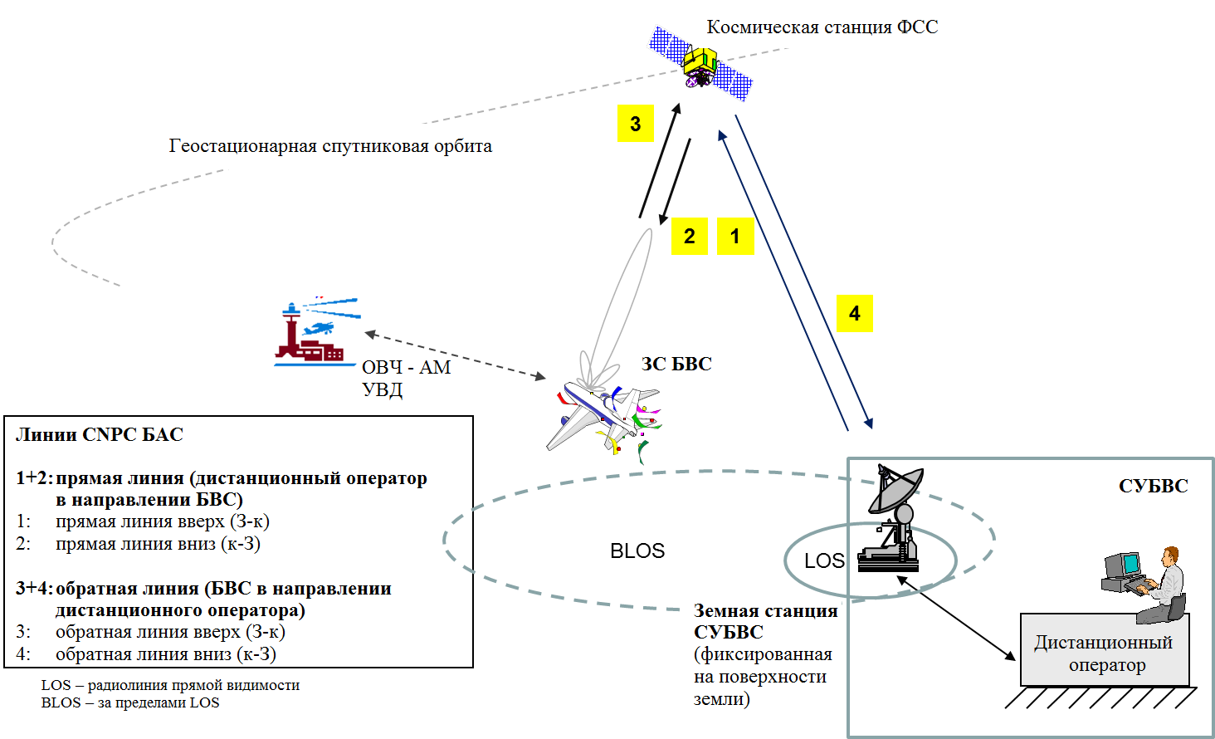

Прямые и обратные линии (БАС) через сеть ФСС

______________